БУ ВО Ханты-Мансийского автономного округа – Югры
«Сургутский государственный университет»

Политехнический институт
Кафедра автоматики и компьютерных систем

ОТЧЁТ
по лабораторной работе №2
по дисциплине: «Алгоритмы и структуры данных»

Выполнил: студент группы №609-42,
Безродный В. А.
Принял: преподаватель кафедры АиКС
Назаров Е.В.

Сургут
2026г.
Цель работы: изучение алгоритмов сортировки, исследование сложности алгоритмов сортировки при различных исходных данных, закрепление навыков алгоритмизации.
Задание:
1. В таблице № 1 представлены алгоритмы сортировки (и в некоторых случаях их параметры), которые необходимо реализовать в соответствии с вариантом (таблица № 2). Для проверки реализованных функций сортировки разработать функцию, проверяющую упорядоченность элементов в последовательности.
2. Разработать функции, позволяющие производить оценку временной сложности алгоритма T(n) (n – количество элементов сортируемой последовательности) и суммарного количества операций сравнения S(n), выполняемых в ходе его работы.
3. На основе функций формирования последовательностей, реализованных в ходе предыдущей лабораторной работы, и результатов выполнения пп. 1 и 2, разработать программу, с помощью которой по экспериментальным данным построить зависимости T(n) и S(n) для заданных алгоритмов сортировки по четырем последовательностям (упорядоченная, случайная, упорядоченная в обратном порядке и указанная в варианте). Размеры сортируемых последовательностей следует выбирать самостоятельно в соответствии с характеристиками исследуемого алгоритма (например, 5-, 10- … 50-). Кроме того, необходимо оценить зависимости T(n) и S(n) для функции qsort из стандартной библиотеки C.
4. Составить отчет, в котором привести графики зависимостей T(n) и S(n), результаты анализа полученных экспериментальных данных и теоретических оценок сложности алгоритмов, сравнительную оценку реализованных алгоритмов (по сложности, устойчивости, естественности, требованиям к памяти), выводы по работе.
Вариант 15: квазиупорядоченная последовательностью, тип float, сортировка алгоритмами (таблица 1).
Таблица 1. Задание для варианта 15
№ | Наименование алгоритма | Примечание
1 | Модифицированная быстрая сортировка I | Почти упорядоченная последовательность сортируется вставками (при размере участков M ∈ [5; 20], найти оптимум)
2 | Сортировка вставками
3 | Сортировка подсчетом
Ход работы
Результаты измерений:
1. Время в миллисекундах, затраченное на сортировку квазиупорядоченной, упорядоченной, упорядоченной в обратном порядке, случайной последовательностей типа float и их количество сравнений (таблицы 2-5).
Таблица 2. Сортировка квазиупорядоченной последовательности
Алгоритм | Кол-во эл. | Время, мс | Кол-во сравнений
Сортировка подсчетом | 5000 | 140 | 5112
Сортировка подсчетом | 10000 | 249 | 10228
Сортировка подсчетом | 15000 | 378 | 15355
Сортировка подсчетом | 20000 | 466 | 20463
Сортировка подсчетом | 25000 | 625 | 25570
Сортировка подсчетом | 30000 | 705 | 30692
Сортировка подсчетом | 35000 | 821 | 35812
Сортировка подсчетом | 40000 | 916 | 40944
Сортировка подсчетом | 45000 | 1019 | 46065
Сортировка подсчетом | 50000 | 1152 | 51144
Сортировка вставками | 5000 | 5426 | 2613826
Сортировка вставками | 10000 | 11144 | 5458702
Сортировка вставками | 15000 | 17102 | 8348876
Сортировка вставками | 20000 | 23008 | 11257660
Сортировка вставками | 25000 | 29442 | 14090166
Сортировка вставками | 30000 | 35413 | 17061922
Сортировка вставками | 35000 | 41225 | 19875434
Сортировка вставками | 40000 | 46730 | 22753588
Сортировка вставками | 45000 | 52960 | 25707242
Сортировка вставками | 50000 | 58338 | 28476714
Qsort | 5000 | 511 | 70905
Qsort | 10000 | 1067 | 151217
Qsort | 15000 | 1596 | 231210
Qsort | 20000 | 2169 | 321301
Qsort | 25000 | 2786 | 410611
Qsort | 30000 | 3360 | 496378
Qsort | 35000 | 3928 | 585869
Qsort | 40000 | 4421 | 678376
Qsort | 45000 | 5145 | 768531
Qsort | 50000 | 5928 | 866512
Модифицированная быстрая сортировка I | 5000 | 419 | 83145
Модифицированная быстрая сортировка I | 10000 | 854 | 176415
Модифицированная быстрая сортировка I | 15000 | 1292 | 273530
Модифицированная быстрая сортировка I | 20000 | 1754 | 373090
Модифицированная быстрая сортировка I | 25000 | 2241 | 479677
Модифицированная быстрая сортировка I | 30000 | 2716 | 582523
Модифицированная быстрая сортировка I | 35000 | 3155 | 677984
Модифицированная быстрая сортировка I | 40000 | 3616 | 786256
Модифицированная быстрая сортировка I | 45000 | 4173 | 895542
Модифицированная быстрая сортировка I | 50000 | 4509 | 999980

Таблица 3. Сортировка упорядоченной последовательности
Алгоритм | Кол-во эл. | Время, мс | Кол-во сравнений
Сортировка подсчетом | 5000 | 85 | 9998
Сортировка подсчетом | 10000 | 129 | 19998
Сортировка подсчетом | 15000 | 209 | 29998
Сортировка подсчетом | 20000 | 237 | 39998
Сортировка подсчетом | 25000 | 307 | 49998
Сортировка подсчетом | 30000 | 358 | 59998
Сортировка подсчетом | 35000 | 460 | 69998
Сортировка подсчетом | 40000 | 497 | 79998
Сортировка подсчетом | 45000 | 557 | 89998
Сортировка подсчетом | 50000 | 624 | 99998
Сортировка вставками | 5000 | 29 | 9998
Сортировка вставками | 10000 | 59 | 19998
Сортировка вставками | 15000 | 89 | 29998
Сортировка вставками | 20000 | 118 | 39998
Сортировка вставками | 25000 | 148 | 49998
Сортировка вставками | 30000 | 182 | 59998
Сортировка вставками | 35000 | 222 | 69998
Сортировка вставками | 40000 | 241 | 79998
Сортировка вставками | 45000 | 267 | 89998
Сортировка вставками | 50000 | 299 | 99998
Qsort | 5000 | 143 | 57891
Qsort | 10000 | 314 | 125780
Qsort | 15000 | 510 | 201768
Qsort | 20000 | 681 | 271557
Qsort | 25000 | 838 | 347192
Qsort | 30000 | 1121 | 433521
Qsort | 35000 | 1425 | 525754
Qsort | 40000 | 1387 | 583110
Qsort | 45000 | 1595 | 658520
Qsort | 50000 | 1809 | 744369
Модифицированная быстрая сортировка I | 5000 | 129 | 54496
Модифицированная быстрая сортировка I | 10000 | 284 | 118985
Модифицированная быстрая сортировка I | 15000 | 433 | 178985
Модифицированная быстрая сортировка I | 20000 | 636 | 257962
Модифицированная быстрая сортировка I | 25000 | 756 | 322962
Модифицированная быстрая сортировка I | 30000 | 933 | 387962
Модифицированная быстрая сортировка I | 35000 | 1187 | 485915
Модифицированная быстрая сортировка I | 40000 | 1319 | 555915
Модифицированная быстрая сортировка I | 45000 | 1463 | 625915
Модифицированная быстрая сортировка I | 50000 | 1623 | 695915

Таблица 4. Сортировка упорядоченной в обратном порядке последовательности
Алгоритм | Кол-во эл. | Время, мс | Кол-во сравнений
Сортировка подсчетом | 5000 | 65 | 4999
Сортировка подсчетом | 10000 | 125 | 9999
Сортировка подсчетом | 15000 | 196 | 14999
Сортировка подсчетом | 20000 | 231 | 19999
Сортировка подсчетом | 25000 | 333 | 24999
Сортировка подсчетом | 30000 | 365 | 29999
Сортировка подсчетом | 35000 | 437 | 34999
Сортировка подсчетом | 40000 | 489 | 39999
Сортировка подсчетом | 45000 | 544 | 44999
Сортировка подсчетом | 50000 | 601 | 49999
Сортировка вставками | 5000 | 51225 | 24995000
Сортировка вставками | 10000 | 205263 | 99990000
Сортировка вставками | 15000 | 458735 | 224985000
Сортировка вставками | 20000 | 817019 | 399980000
Сортировка вставками | 25000 | 1302882 | 624975000
Сортировка вставками | 30000 | 1866090 | 899970000
Сортировка вставками | 35000 | 2557927 | 1224965000
Сортировка вставками | 40000 | 3275361 | 1599960000
Сортировка вставками | 45000 | 4151709 | 2024955000
Сортировка вставками | 50000 | 5179211 | 2499950000
Qsort | 5000 | 156 | 57891
Qsort | 10000 | 328 | 125780
Qsort | 15000 | 535 | 201768
Qsort | 20000 | 700 | 271557
Qsort | 25000 | 1126 | 347192
Qsort | 30000 | 1162 | 433521
Qsort | 35000 | 1478 | 525754
Qsort | 40000 | 1535 | 583110
Qsort | 45000 | 1668 | 658520
Qsort | 50000 | 1900 | 744369
Модифицированная быстрая сортировка I | 5000 | 145 | 54505
Модифицированная быстрая сортировка I | 10000 | 304 | 118995
Модифицированная быстрая сортировка I | 15000 | 451 | 178995
Модифицированная быстрая сортировка I | 20000 | 659 | 257973
Модифицированная быстрая сортировка I | 25000 | 989 | 322973
Модифицированная быстрая сортировка I | 30000 | 992 | 387973
Модифицированная быстрая сортировка I | 35000 | 1273 | 485927
Модифицированная быстрая сортировка I | 40000 | 1420 | 555927
Модифицированная быстрая сортировка I | 45000 | 1588 | 625927
Модифицированная быстрая сортировка I | 50000 | 2277 | 695927
Таблица 5. Сортировка случайной последовательности
Алгоритм | Кол-во эл. | Время, мс | Кол-во сравнений
Сортировка подсчетом | 5000 | 86 | 5012
Сортировка подсчетом | 10000 | 137 | 10009
Сортировка подсчетом | 15000 | 211 | 15010
Сортировка подсчетом | 20000 | 227 | 20011
Сортировка подсчетом | 25000 | 287 | 25004
Сортировка подсчетом | 30000 | 336 | 30006
Сортировка подсчетом | 35000 | 412 | 35007
Сортировка подсчетом | 40000 | 423 | 40015
Сортировка подсчетом | 45000 | 476 | 45005
Сортировка подсчетом | 50000 | 521 | 50014
Сортировка вставками | 5000 | 25664 | 12460492
Сортировка вставками | 10000 | 103419 | 50473802
Сортировка вставками | 15000 | 229231 | 111497048
Сортировка вставками | 20000 | 410771 | 200490298
Сортировка вставками | 25000 | 682146 | 313852892
Сортировка вставками | 30000 | 934257 | 449719350
Сортировка вставками | 35000 | 1269486 | 610615510
Сортировка вставками | 40000 | 1645773 | 798793212
Сортировка вставками | 45000 | 2074495 | 1010120004
Сортировка вставками | 50000 | 2557143 | 1250239954
Qsort | 5000 | 563 | 69791
Qsort | 10000 | 1185 | 153802
Qsort | 15000 | 1869 | 247481
Qsort | 20000 | 2531 | 325059
Qsort | 25000 | 3326 | 417193
Qsort | 30000 | 4007 | 542865
Qsort | 35000 | 4720 | 612228
Qsort | 40000 | 5463 | 710959
Qsort | 45000 | 6152 | 811982
Qsort | 50000 | 6885 | 910609
Модифицированная быстрая сортировка I | 5000 | 450 | 83028
Модифицированная быстрая сортировка I | 10000 | 952 | 180675
Модифицированная быстрая сортировка I | 15000 | 1511 | 284356
Модифицированная быстрая сортировка I | 20000 | 2080 | 377605
Модифицированная быстрая сортировка I | 25000 | 2714 | 487738
Модифицированная быстрая сортировка I | 30000 | 3260 | 601581
Модифицированная быстрая сортировка I | 35000 | 3811 | 706803
Модифицированная быстрая сортировка I | 40000 | 4427 | 808608
Модифицированная быстрая сортировка I | 45000 | 5006 | 927947
Модифицированная быстрая сортировка I | 50000 | 5622 | 1030864
2. На основе полученных данных были построены соответствующие зависимости (Диаграммы. 1-18).
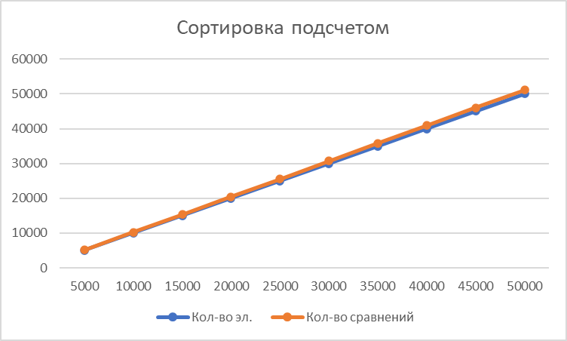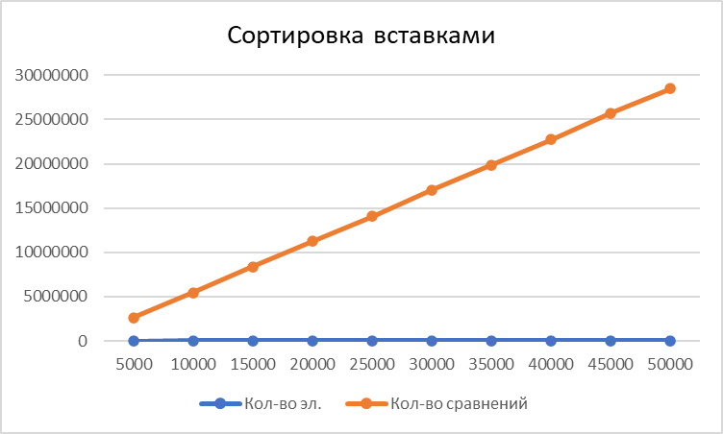

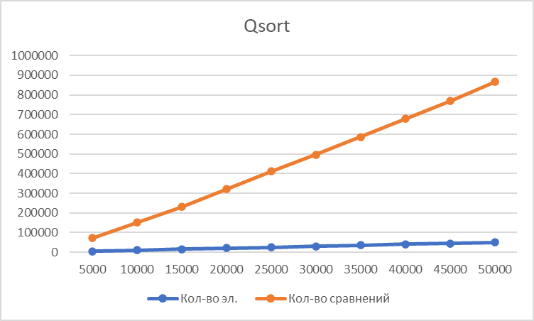
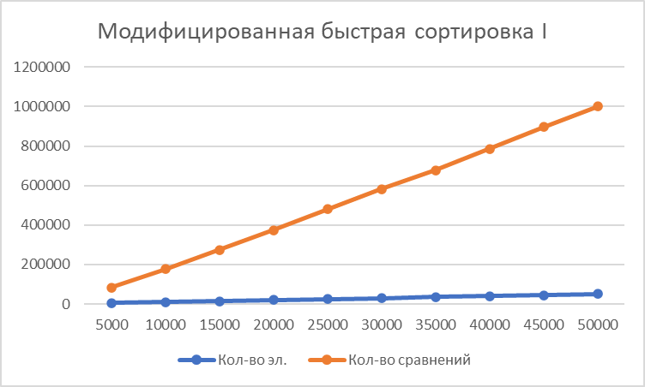
Диаграммы 1-4. Зависимость T(n) и S(n) для сортировки квазиупорядоченной последовательности
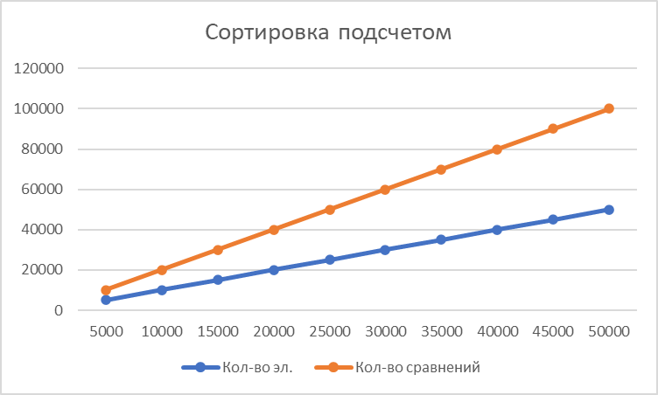
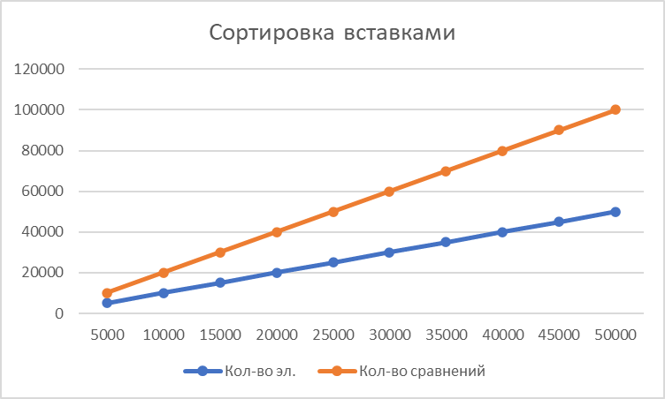
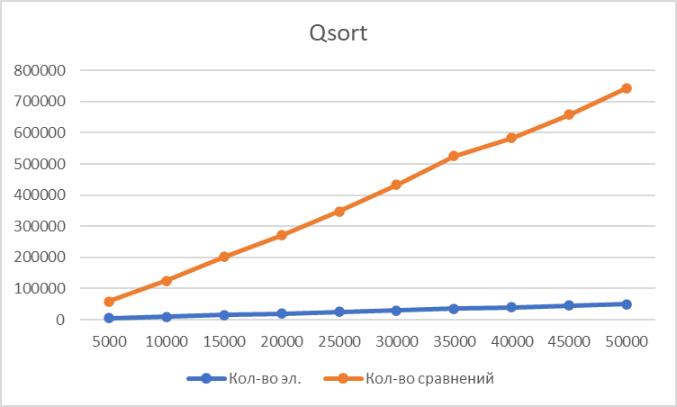
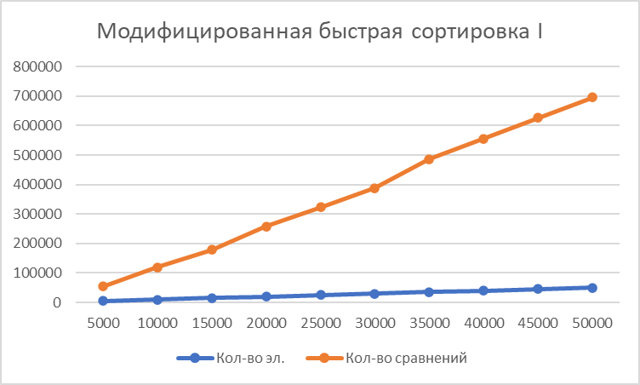
Диаграммы 5-8. Зависимость T(n) и S(n) для сортировки упорядоченной последовательности
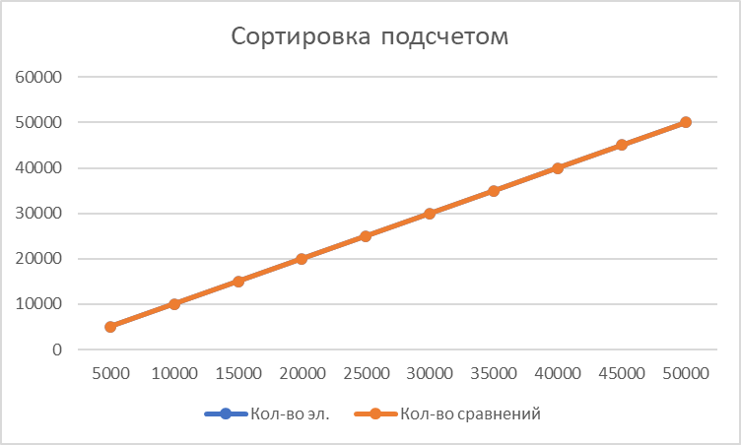
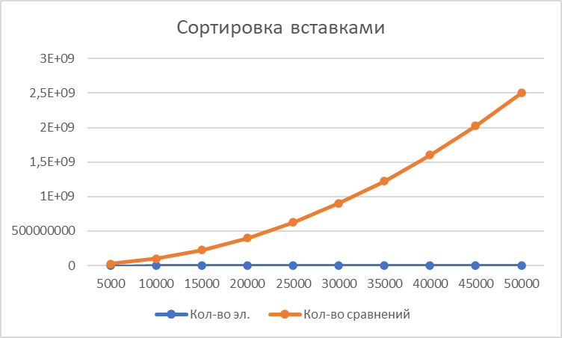
Диаграммы 9-13. Зависимость T(n) и S(n) для сортировки упорядоченной в обратном порядке последовательности
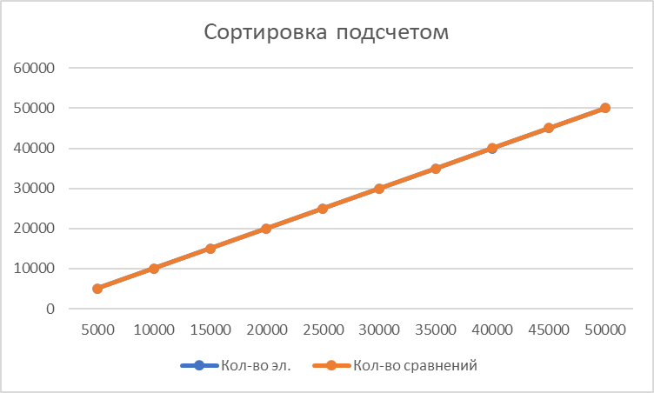
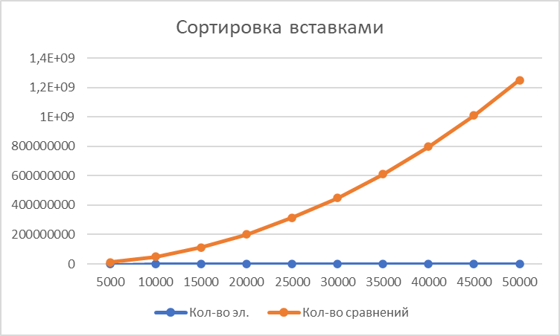
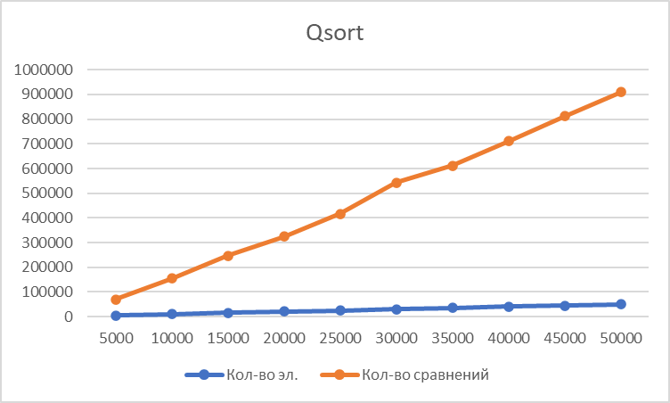
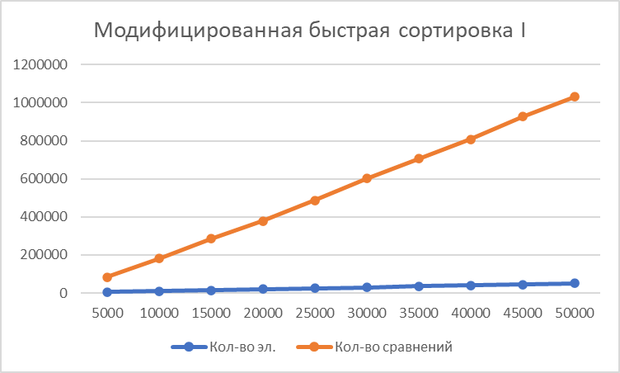
Диаграммы 14-18. Зависимость T(n) и S(n) для сортировки случайной последовательности
3. Выводы по результатам измерений:
- Сортировка подсчетом. Самая оптимальная из всех разработанных сортировок, как по времени выполнения: Tmin = 65мс, Tmax = 1152мс, так и по количеству сравнений: Qmin = 4999, Qmax = 99998.
- Сортировка вставками. Показывает наиболее быстрое время при упорядоченной последовательности: Tmin = 29мс, но значительно медлителен по сравнению с другими сортировками по мере увеличения количества элементов в массиве, особенно это наблюдается при упорядоченной в обратном порядке и случайной последовательностях: Tmax = 5179221мс. К тому же демонстрирует огромное количество сравнений на всех видах последовательностей: Qmax = 2499950000.
- Qsort. Относительно стабильна ко всем видам последовательностей с увеличением загрузки значений в соответствующие массивы как по времени, так и по количеству сравнений: Tmin = 143мс, Tmax = 6885, Qmin = 57891, Qmax = 910609.
- Модифицированная быстрая сортировка I. Так же стабильна, как и Qsort, с небольшими отклонениями в показателях времени и количества сравнений: Tmin = 129мс, Tmax = 5622мс, Qmin = 54496, Qmax = 1030864.
Таблица 6. Сравнительная оценка реализованных алгоритмов
Наименование алгоритма | сложность | устойчивость | естественность | Требования к памяти
Сортировка подсчетом | O(N) | + | - | O(N)
Сортировка вставками | O(N²) | + | + | O(1)
Qsort | O(N log N) | - | - | O(N)
Модифицированная быстрая сортировка I | O(N log N) | - | + | O(log N)
Вывод: в ходе выполнения лабораторной работы были сформированы квазиупорядоченной, упорядоченной, упорядоченной в обратном порядке, случайной последовательностей типа float, и на их основе протестированы функции сортировок. Qsort и Модифицированная быстрая сортировка быстрее остальных, но неустойчивы. Сортировка вставками самая медленная, но является устойчивой и естественной. Сортировка подсчетом демонстрирует линейную прогрессию скорости по мере увеличения элементов в массиве всех видов последовательностей и является устойчивой.
Приложение 1. Подтверждение работоспособности программы
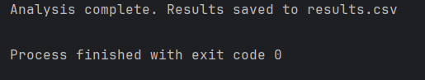
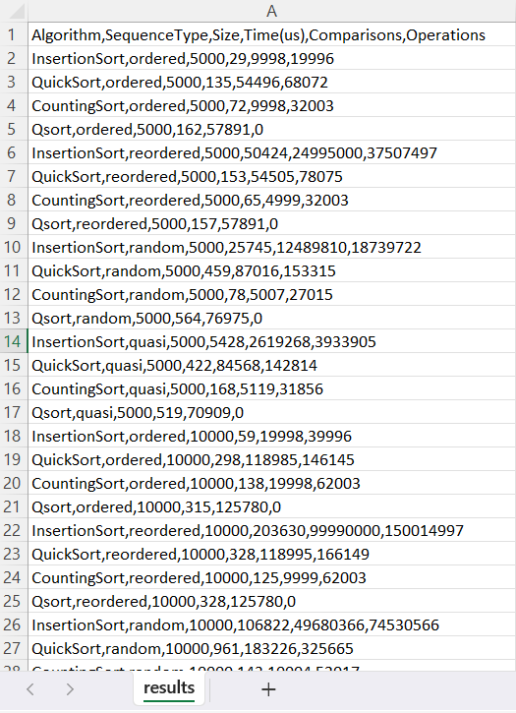
Приложение 2. Листинг программы
#include <iostream>
#include <vector>
#include <algorithm>
#include <random>
#include <limits>
#include <chrono>
#include <cstdlib>
#include <cmath>
#include <fstream>
#include <cstring>
using namespace std;
using namespace std::chrono;
// Глобальные счетчики для оценки сложности
unsigned long long comparison_count = 0;
unsigned long long operation_count = 0;
// Сброс счетчиков
void reset_counters() {
comparison_count = 0;
operation_count = 0;
}
// Функция для сравнения с подсчетом
template <typename T>
bool compare(const T& a, const T& b) {
comparison_count++;
return a < b;
}
// Предварительные объявления
template <typename T> bool is_sorted(const T* array, size_t size);
template <typename T> void insertion_sort(T* array, size_t size);
template <typename T> void counting_sort_float(T* array, size_t size);
template <typename T> void modified_quick_sort(T* array, size_t size, size_t M = 10);
// Функция-обертка для modified_quick_sort с фиксированным M
template <size_t M>
void modified_quick_sort_wrapper(float* array, size_t size) {
modified_quick_sort(array, size, M);
}
// (re-)ordered sequence
template <typename T>
void generate_ordered_seq(T* array, size_t size, T min_value, T max_value, T interval)
{
if (!size) return;
if constexpr (std::is_floating_point_v<T>) {
const T step = (max_value - min_value) / static_cast<T>(size - 1);
for (size_t i = 0; i < size; ++i) {
array[i] = min_value + static_cast<T>(i) * step;
}
} else {
for (size_t i = 0; i < size; ++i) {
array[i] = min_value + static_cast<T>(i);
}
}
}
template <typename T>
void generate_reordered_seq(T* array, size_t size, T min_value, T max_value, T interval)
{
if (!size) return;
if constexpr (std::is_floating_point_v<T>) {
const T step = (max_value - min_value) / static_cast<T>(size - 1);
for (size_t i = 0; i < size; ++i) {
array[i] = max_value - static_cast<T>(i) * step;
}
} else {
for (size_t i = 0; i < size; ++i) {
array[i] = max_value - static_cast<T>(i);
}
}
}
// random sequence
template <typename T>
void generate_random_seq(T* array, size_t size, T min_value, T max_value, T interval)
{
if (!size) return;
random_device rd;
mt19937 gen(rd());
if constexpr (is_integral_v<T>)
{
uniform_int_distribution<T> dis(min_value, max_value);
for (size_t i = 0; i < size; ++i)
{
array[i] = dis(gen);
}
}
else if constexpr (is_floating_point_v<T>)
{
uniform_real_distribution<T> dis(min_value, max_value);
for (size_t i = 0; i < size; ++i)
{
array[i] = dis(gen);
}
}
}
// Генерация квазиупорядоченной последовательности
template <typename T>
void generate_quasi_seq(T* array, size_t size, T min_value, T max_value, T interval) {
if (!size || !interval) return;
random_device rd;
mt19937 gen(rd());
if constexpr (is_integral_v<T>) {
uniform_int_distribution<T> dis(min_value, interval);
for (size_t i = 0; i < size; ++i) {
array[i] = (i % 2 == 1) ? static_cast<T>(i) - dis(gen)
: static_cast<T>(i) + dis(gen);
}
}
else if constexpr (is_floating_point_v<T>) {
uniform_real_distribution<T> dis(min_value, interval);
for (size_t i = 0; i < size; ++i) {
array[i] = (i % 2 == 1) ? static_cast<T>(i) - dis(gen)
: static_cast<T>(i) + dis(gen);
}
}
}
// Реализация is_sorted с подсчетом операций
template <typename T>
bool is_sorted(const T* array, size_t size) {
for (size_t i = 1; i < size; ++i) {
comparison_count++; // Считаем все сравнения
operation_count++;
if (array[i - 1] > array[i]) {
return false;
}
}
return true;
}
// Модифицированная сортировка вставками с подсчетом операций
template <typename T>
void insertion_sort(T* array, size_t size) {
for (size_t i = 1; i < size; ++i) {
operation_count += 2;
T key = array[i];
int j = static_cast<int>(i) - 1;
while (j >= 0) {
comparison_count++;
operation_count++;
if (!compare(array[j], key)) { // Инвертированное условие
operation_count += 2;
array[j + 1] = array[j];
j--;
} else {
break;
}
}
operation_count++;
array[j + 1] = key;
}
}
// Модифицированная сортировка подсчетом с подсчетом операций
template <typename T>
void counting_sort_float(T* array, size_t size) {
if (size == 0) return;
operation_count += 2; // инициализация min_val и max_val
T min_val = array[0];
T max_val = array[0];
for (size_t i = 1; i < size; ++i) {
operation_count += 2; // сравнения в if
if (compare(array[i], min_val)) {
operation_count++;
min_val = array[i];
}
if (array[i] > max_val) { // не используем compare, так как это не операция сравнения элементов
comparison_count++;
operation_count++;
max_val = array[i];
}
}
const size_t range = static_cast<size_t>(max_val - min_val) + 1;
operation_count++; // сравнение в if
if (range > 1000000) {
insertion_sort(array, size);
return;
}
operation_count++; // создание вектора
vector<size_t> count(range, 0);
for (size_t i = 0; i < size; ++i) {
operation_count++; // инкремент в count
count[static_cast<size_t>(array[i] - min_val)]++;
}
size_t index = 0;
operation_count++; // инициализация index
for (size_t i = 0; i < range; ++i) {
operation_count++; // сравнение в while
while (count[i] > 0) {
operation_count += 2; // присваивание и декремент
array[index++] = static_cast<T>(i) + min_val;
count[i]--;
}
}
}
// Модифицированная быстрая сортировка с подсчетом операций
template <typename T>
void modified_quick_sort(T* array, size_t size, size_t M) {
operation_count++;
if (size <= M) {
insertion_sort(array, size);
return;
}
// Выбор медианы из трех
size_t mid = size / 2;
operation_count += 3;
if (compare(array[size-1], array[0])) swap(array[0], array[size-1]);
if (compare(array[mid], array[0])) swap(array[0], array[mid]);
if (compare(array[size-1], array[mid])) swap(array[mid], array[size-1]);
T pivot = array[mid];
operation_count++;
// Разделение
size_t i = 0, j = size - 1;
operation_count += 2;
while (i <= j) {
operation_count++;
while (compare(array[i], pivot)) {
operation_count++;
i++;
}
operation_count++;
while (compare(pivot, array[j])) {
operation_count++;
j--;
}
operation_count++;
if (i <= j) {
operation_count += 3;
swap(array[i], array[j]);
i++;
j--;
}
}
operation_count++;
if (j > 0) modified_quick_sort(array, j + 1, M);
operation_count++;
if (i < size) modified_quick_sort(array + i, size - i, M);
}
// Функция для тестирования с оценкой сложности
template <typename T, typename Func>
void test_sort_with_complexity(Func sort_func, const string& name, T* array, size_t size) {
cout << "Testing " << name << " with n = " << size << "... ";
reset_counters();
auto start = high_resolution_clock::now();
sort_func(array, size);
auto stop = high_resolution_clock::now();
auto duration = duration_cast<microseconds>(stop - start);
if (is_sorted(array, size)) {
cout << "Sorted OK. Time: " << duration.count() << " μs\n";
cout << "Comparisons: " << comparison_count << "\n";
cout << "Total operations: " << operation_count << "\n";
// Оценка временной сложности
double time_complexity = duration.count() / (size * log2(size));
cout << "Time complexity coefficient: " << time_complexity << "\n";
} else {
cout << "Sorting FAILED!\n";
}
cout << endl;
}
// Функция для тестирования на разных размерах массивов
template <typename T>
void complexity_analysis(void (*sort_func)(T*, size_t), const string& name) {
const size_t sizes[] = {100, 1000, 10000, 50000};
const int num_tests = sizeof(sizes)/sizeof(sizes[0]);
cout << "===== Complexity Analysis for " << name << " =====\n";
for (int i = 0; i < num_tests; ++i) {
size_t size = sizes[i];
T* array = new T[size];
generate_quasi_seq(array, size, -1000.0f, 1000.0f, 500.0f);
test_sort_with_complexity(sort_func, name, array, size);
delete[] array;
}
}
// Компаратор для qsort
int compare_qsort(const void* a, const void* b) {
comparison_count++;
float fa = *((float*)a);
float fb = *((float*)b);
return (fa > fb) - (fa < fb);
}
// Тестирование алгоритма
template <typename T, typename Func>
void test_algorithm(Func sort_func, const string& algo_name,
const string& seq_type, T* array, size_t size) {
reset_counters();
auto start = high_resolution_clock::now();
sort_func(array, size);
auto stop = high_resolution_clock::now();
auto duration = duration_cast<microseconds>(stop - start);
// Запись результатов в файл
ofstream out("results.csv", ios::app);
out << algo_name << "," << seq_type << "," << size << ","
<< duration.count() << "," << comparison_count << ","
<< operation_count << "\n";
out.close();
}
// Основная функция анализа
void run_complexity_analysis() {
const size_t sizes[] = {5000, 10000, 15000, 20000, 25000, 30000, 35000, 40000, 45000, 50000};
const int num_sizes = sizeof(sizes)/sizeof(sizes[0]);
// Создаем заголовок CSV
ofstream out("results.csv");
out << "Algorithm,SequenceType,Size,Time(us),Comparisons,Operations\n";
out.close();
for (int i = 0; i < num_sizes; ++i) {
size_t size = sizes[i];
float* array = new float[size];
// Тестируем на разных типах последовательностей
const char* seq_types[] = {"ordered", "reordered", "random", "quasi"};
for (const char* seq_type : seq_types) {
// Генерируем последовательность
if (strcmp(seq_type, "ordered") == 0) {
generate_ordered_seq(array, size, -1000.0f, 1000.0f, 0.0f);
}
else if (strcmp(seq_type, "reordered") == 0) {
generate_reordered_seq(array, size, -1000.0f, 1000.0f, 0.0f);
}
else if (strcmp(seq_type, "random") == 0) {
generate_random_seq(array, size, -1000.0f, 1000.0f, 0.0f);
}
else if (strcmp(seq_type, "quasi") == 0) {
generate_quasi_seq(array, size, -1000.0f, 1000.0f, 500.0f);
}
// Создаем копию для каждого алгоритма
float* array_copy = new float[size];
// Тестируем разные алгоритмы
vector<pair<string, void(*)(float*, size_t)>> algorithms = {
{"InsertionSort", insertion_sort<float>},
{"QuickSort", [](float* a, size_t s) { modified_quick_sort(a, s, 15); }},
{"CountingSort", counting_sort_float<float>}
};
for (auto& algo : algorithms) {
copy(array, array + size, array_copy);
test_algorithm(algo.second, algo.first, seq_type, array_copy, size);
}
// Тестируем qsort
copy(array, array + size, array_copy);
reset_counters();
auto start = high_resolution_clock::now();
qsort(array_copy, size, sizeof(float), compare_qsort);
auto stop = high_resolution_clock::now();
auto duration = duration_cast<microseconds>(stop - start);
ofstream out("results.csv", ios::app);
out << "Qsort," << seq_type << "," << size << ","
<< duration.count() << "," << comparison_count << ",0\n";
out.close();
delete[] array_copy;
}
delete[] array;
}
}
int main() {
run_complexity_analysis();
cout << "Analysis complete. Results saved to results.csv" << endl;
return 0;
}

